ที่อ่านหนังสือประจำท้องถิ่นรักการอ่าน
Local Book Corner : We Love to read
เทศบาลตำบลช้างซ้าย

***เชิญร่วมบริจาค***
หนังสือเก่า หนังสือใหม่ หนังสือไม่ได้ใช้
วารสาร/นิตยสาร/สื่อเพื่อการศึกษา
***ได้ที่ สำนักปลัด เทศบาลตำบลช้างซ้าย
สอบถามข้อมูลเพิ่มเติมที่ 0 7745 2164

***ขอเชิญทุกท่านใช้บริการ
- ที่อ่านหนังสือชุมชนหมู่ที่ 1 บ้านปากคู เปิดบริการทุกวันไม่เว้นวันหยุดราชการ
- ที่อ่านหนังสือ/สืบค้นข้อมูล ICT หมู่ 5 ศูนย์พัฒนาเด็กล์กบ้านไสขุนอินทร์ เปิดบริการในวันและเวลาราชการ
- ที่อ่านหนังสือศูนย์ กศน. หมู่ ที่ 10 บ้านควนราชา เปิดบริการในวันและเวลาราชการ
- ที่อ่านหนังสือชุมชนหมู่ที่ 12 บ้านดอนเนียงใหม่ เปิดบริการทุกวันไม่เว้นวันหยุดราชการ
ที่อ่านหนังสือประจำท้องถิ่นรักการอ่าน
เทศบาลตำบลช้างซ้าย
ศูนย์ กศน. หมู่ ที่ 10 บ้านควนราชา
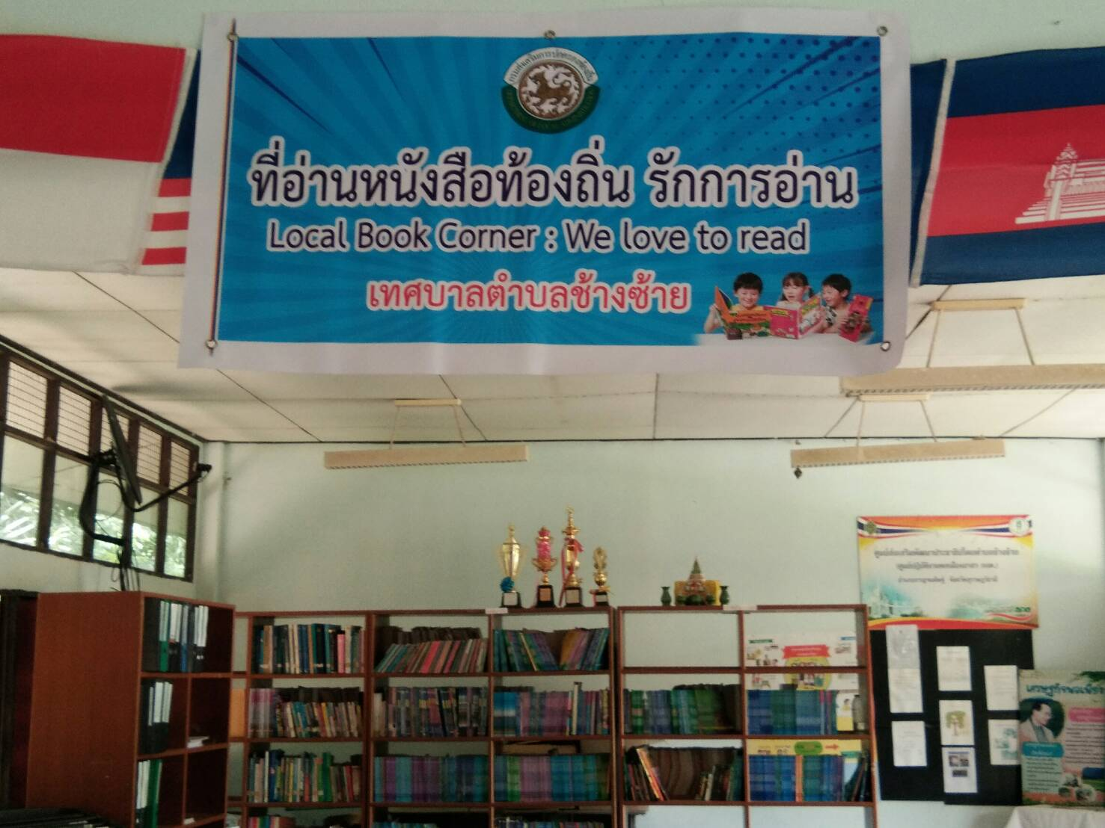

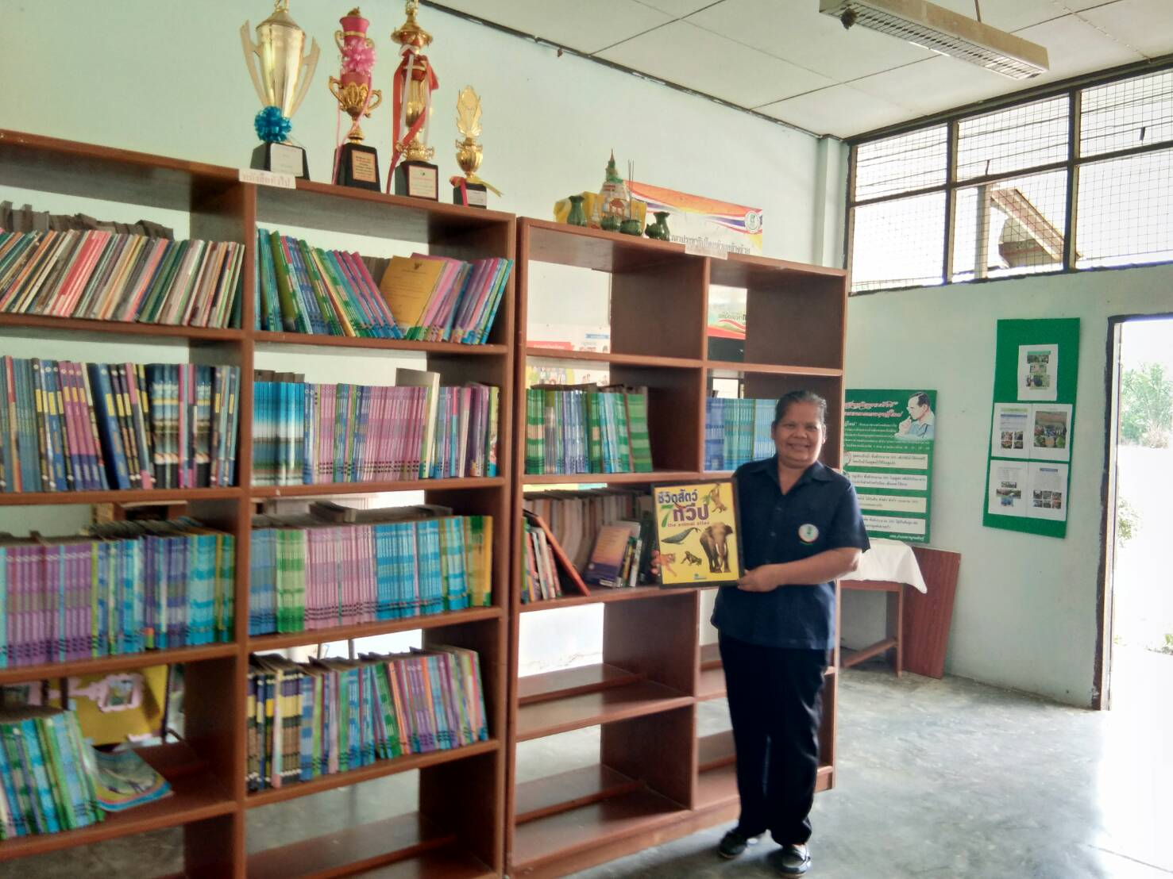
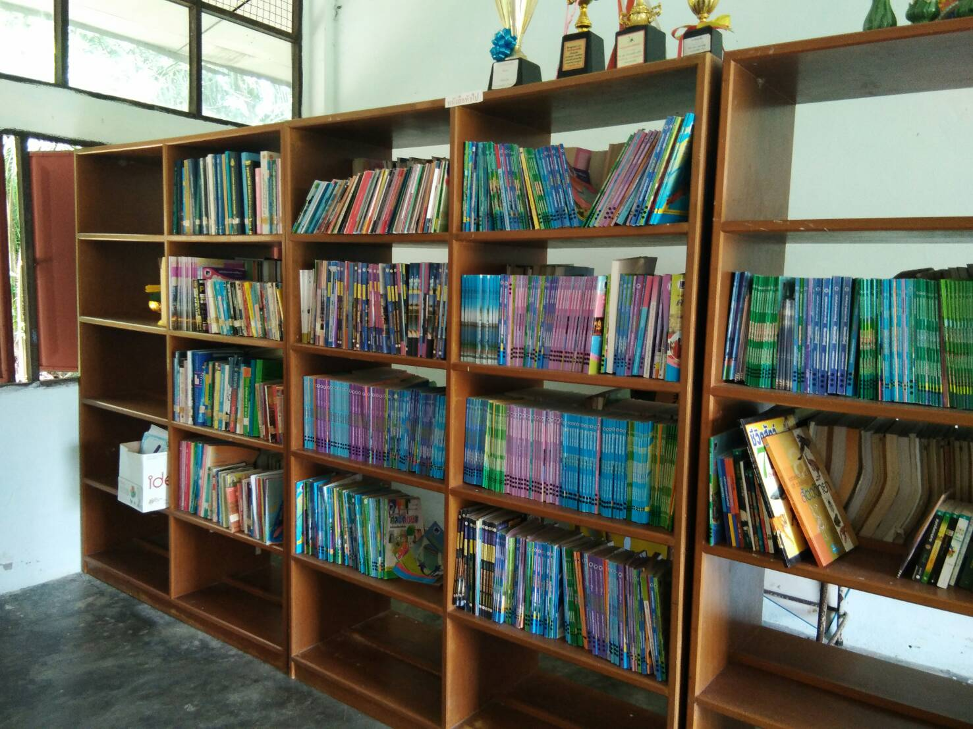

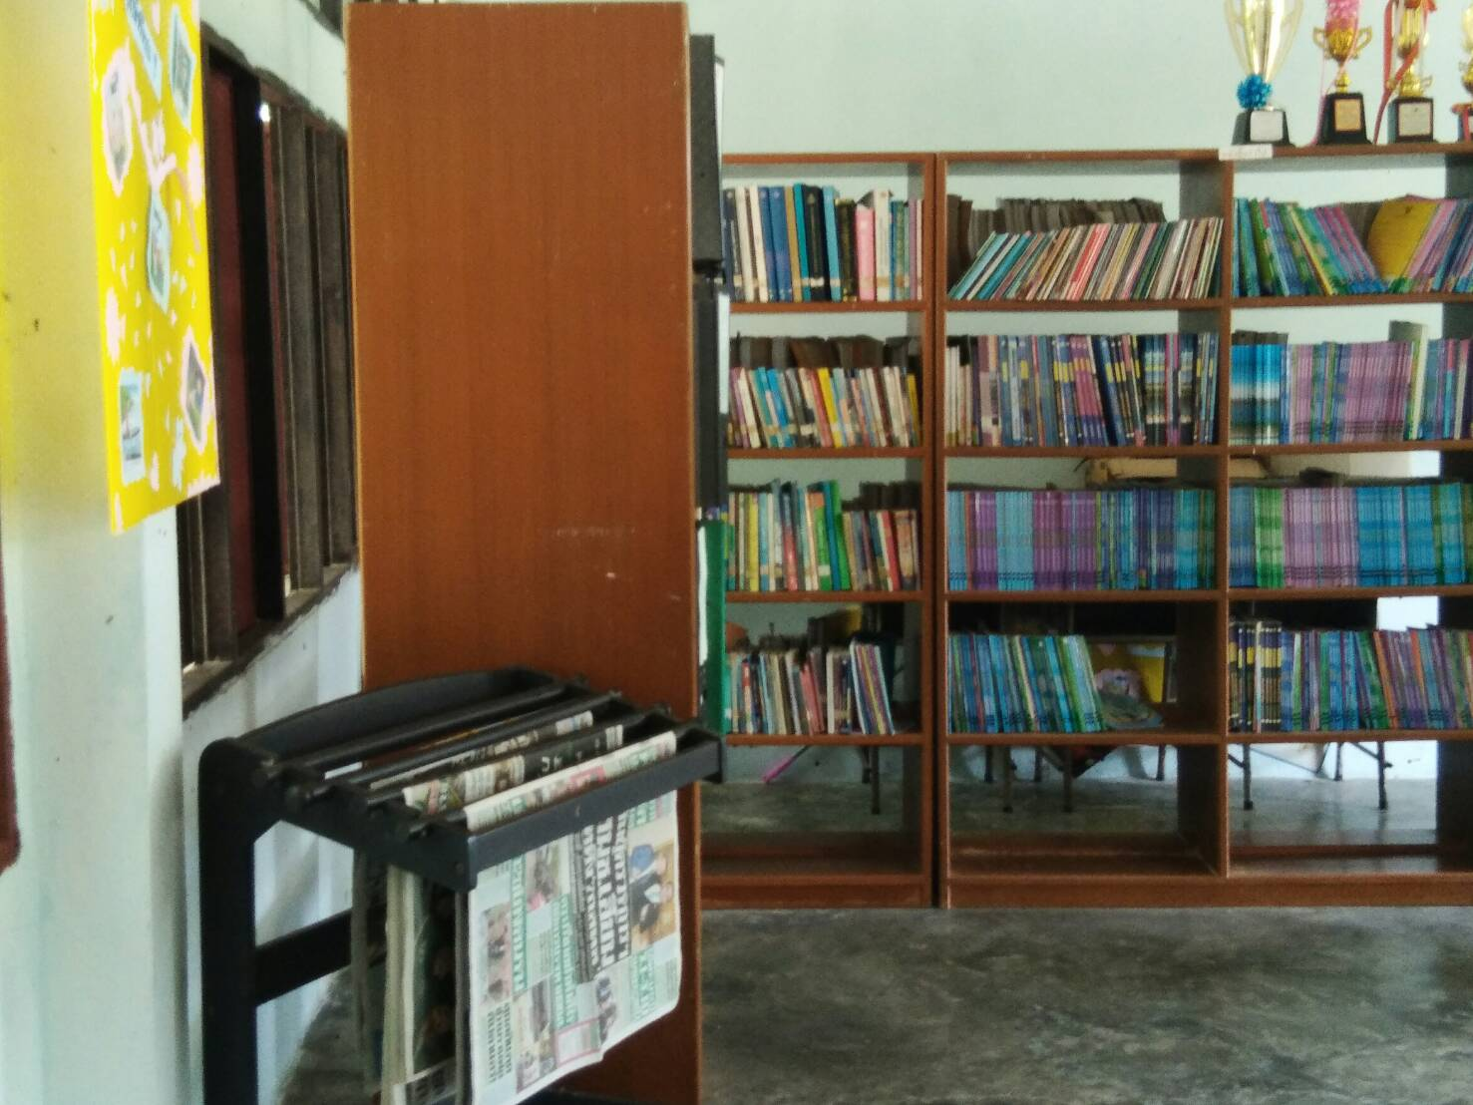

ที่อ่านหนังสือประจำชุมชนบ้านดอนเนียงใหม่
หมู่ที่ 12บ้านดอนเนียงใหม่
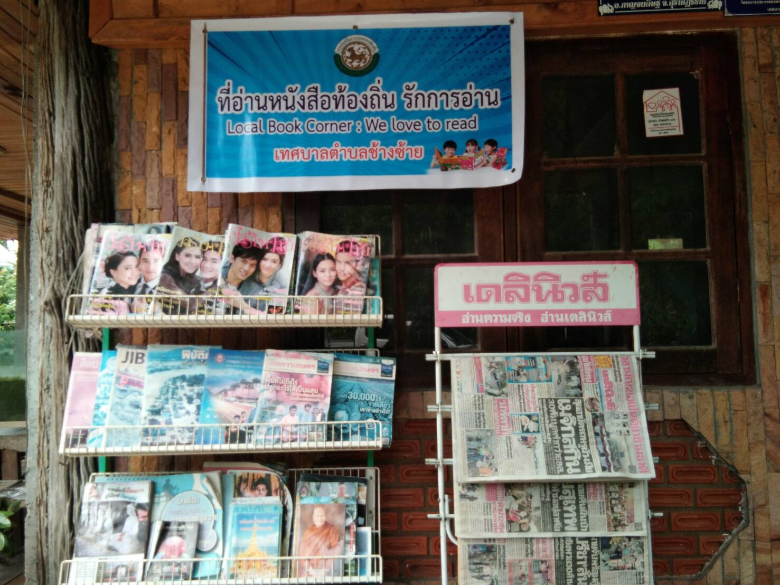

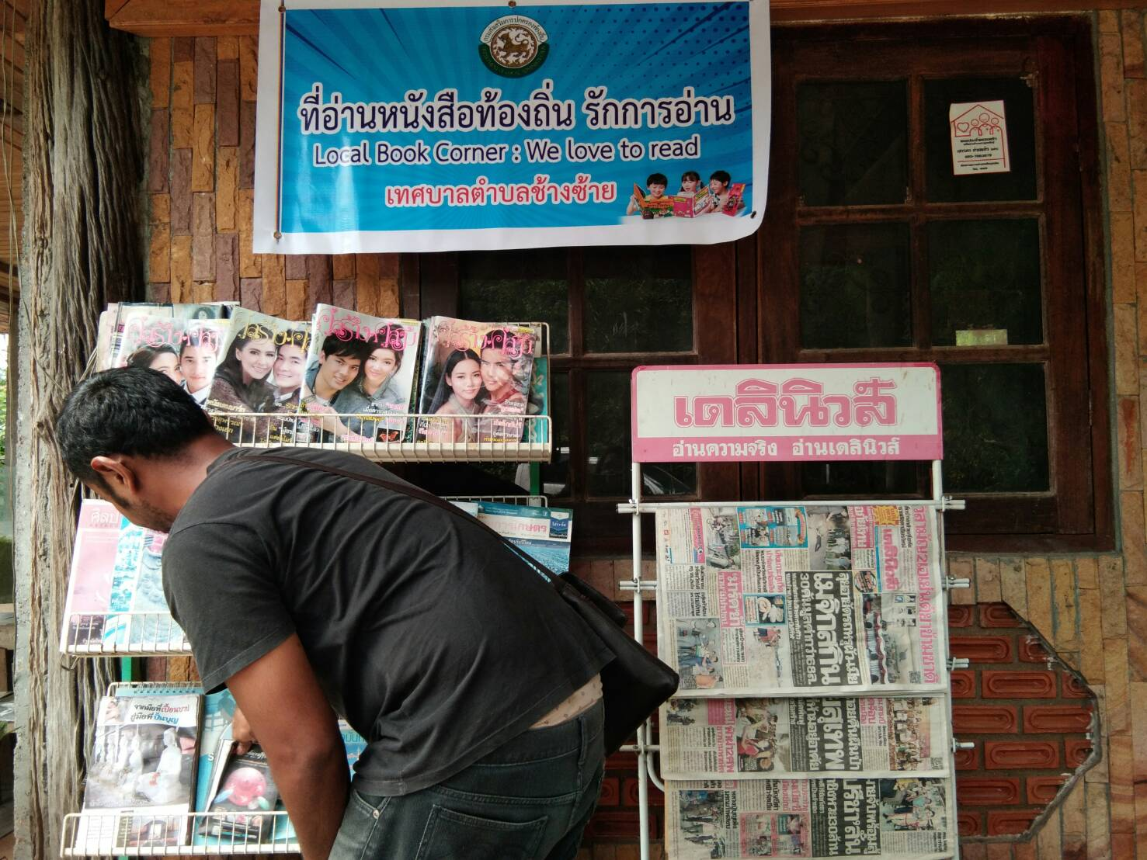

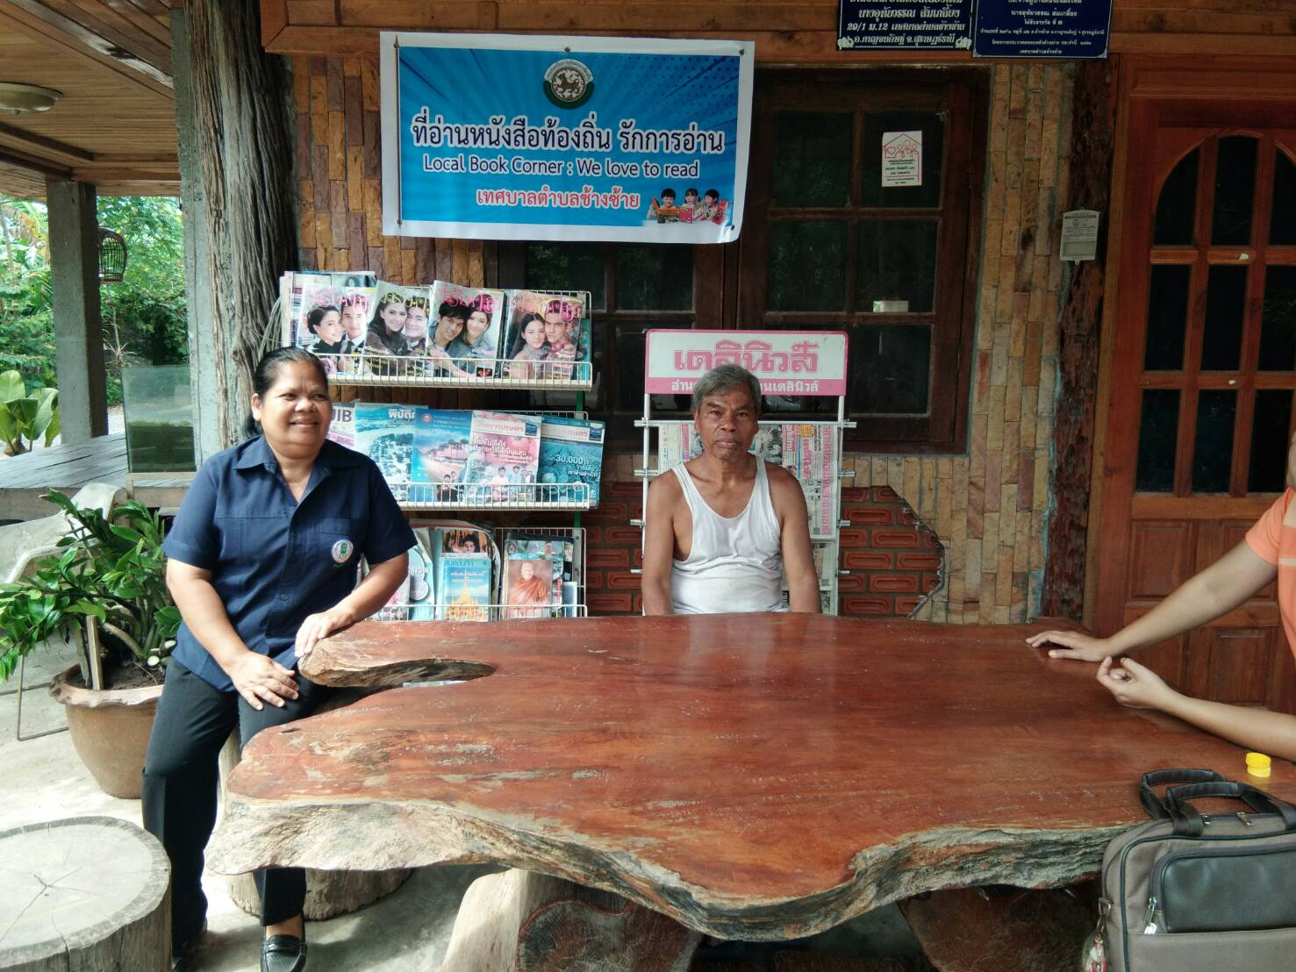

ที่อ่านหนังสือประจำชุมชนบ้านปากคู
หมู่ที่ 1 บ้านปากคู
